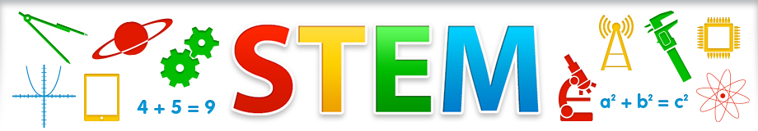
STEMACTIVITEITEN
& onderzoekend leren in de kleuterklas

- Hoe kan ik mijn bestaande thema's of lessenreeks wero een STEM-toets geven?
- Welke triggers kan ik aanreiken om de kinderen gevoelig te maken voor wetenschap, techniek, engineering of wiskunde?

Welke activiteit of lesonderwerp? Voor welke leeftijd?
Magneten trekken aan K1 11
Welke context? Welke beginsituatie kan je aangrijpen om deze activiteit in te leiden?
thema verkeer – thema voertuigen
Hoe uitwerken?
Eerst mag een kleuter op het bord een weg tekenen. Daarna krijgt het kind een afbeelding van een (gelamineerde) auto en wordt er een magneet aan vast gemaakt.
Daarna mag het kind proberen om de weg met de auto af te leggen via de magneet.
Welke materialen?
- Kartonnen borden, stiften, magneten
- afbeelding van kleine auto (gelamineerd)

Welke onderzoeksvragen kan je stellen?
Hoe kan de auto vooruit zonder hem aan te raken?
Hoe kan je de weg volgen?
Een voorbeeld of een link?
